专题1.5 正弦函数、余弦函数的图象与性质再认识

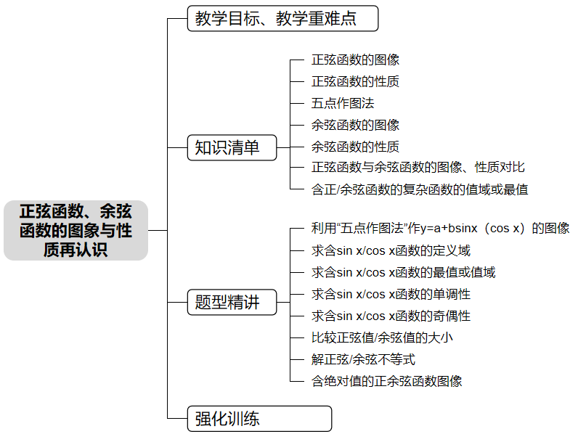

教学目标 | 1.理解周期函数、周期、最小正周期的定义，掌握$y=sinx$的单调性、奇偶性，并能判断简单三角函数的奇偶性；  2.掌握$y=sinx$的最值，会求简单三角函数的值域与最值，并能利用单调性比较三角函数值的大小；  3.掌握利用单位圆作正弦函数图象的方法，能用 “五点法” 画出正弦、余弦函数的简图，会用正弦函数图象解决简单问题  4.能通过图象变换法画出余弦函数图象，类比正弦函数的图象与性质，归纳得出余弦函数的图象与性质。
教学重难点 | 1.重点  （1）周期函数的定义，以及$y=sinx$的单调性、奇偶性、最值等核心性质的理解与应用；  （2）用 “五点法” 绘制正弦、余弦函数的图象，以及利用图象分析函数性质；  （3）类比正弦函数的图象与性质，推导并掌握余弦函数的图象与性质。  2.难点  （1）周期函数概念的抽象理解，以及利用三角函数的单调性进行大小比较和值域求解；  （2）从正弦函数到余弦函数的图象变换与性质类比，以及灵活运用图象与性质解决综合问题。


知识点01 正弦函数的图像
第1步：从圆$O与x$轴的交点$A$起把圆弧分成______等份；
第2步：过圆$O$上各分点分别作$x$轴的垂线，得到对应于角____________等分点的正弦值，如图（1）；
第3步：相应地，再把$x$轴上从0到$2π$这一段分成12等份，如图（2）；
第4步：在图（2）中标出每一个角所对的正弦值，最后用光滑曲线把这些正弦线的终点连接起来，就得到了正弦函数______的图象。

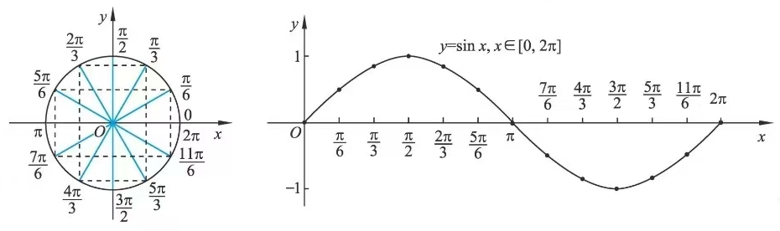
图（1） 图（2）
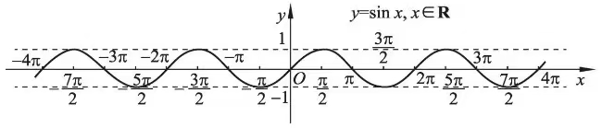
图（3）
第5步：将函数$y=\sin{x},x∈[0,2π]$的图象向______平移（每次平移______个单位长度），就可以得到正弦函数$y=\sin{x},x∈ℝ$的图象（如图（3））。正弦函数的图象称作______。
【即学即练】
1．下列选项中，函数$y=\text{sin}x$，$x∈\left[0,2\text{π}\right]$的是（ ）
A．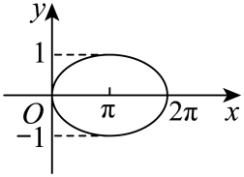 B．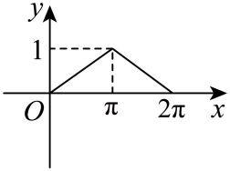
C．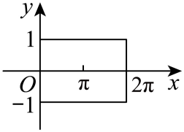 D．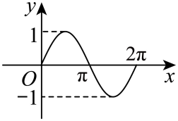

2．函数$y=sin(−x)$，$x∈[−\text{π},\text{π}]$的图象是（ ）
A．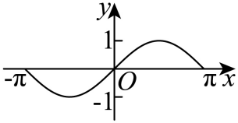 B．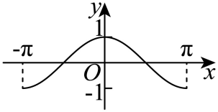
C．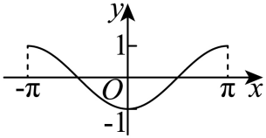 D．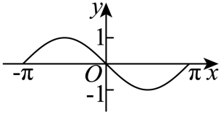

知识点02 正弦函数的性质
正弦函数$y=\sin{x}$的性质如下：
（1）定义域：______；
（2）周期性：周期为______，最小正周期为______；
（3）单调性：单调增区间：____________,单调减区间：____________；
（4）值域：____________，当且仅当____________时，正弦函数$y=\sin{x}$取得最大值1；当且仅当____________时，正弦函数$y=\sin{x}$取得最小值$−1$；
（5）奇偶性：正弦函数$y=\sin{x}$在$R$上是____________；
（6）对称性：对称轴：____________，对称中心：____________；
（7）零点：____________。
【即学即练】
3．(23-24高一上·陕西西安长安区第一中学·期末)使得函数$y=sinx$为减函数，且值为负数的区间为（ ）
A．$\left(0,\frac{\text{π}}{2}\right)$ B．$\left(\frac{\text{π}}{2},\text{π}\right)$ C．$\left(\text{π},\frac{3\text{π}}{2}\right)$ D．$\left(\frac{3\text{π}}{2},2\text{π}\right)$

4．(20-21高一下·广西崇左高级中学·月考)函数f（x）=sin x在$\left[−π,\frac{π}{4}\right]$上的最小值为 .

知识点03 五点作图法
在一个周期内，例如$[0,2π]$，从正弦函数的图像（如图（4））可以看出：$x=0，π，2π$是$y=\sin{x}$的____________；$x=\frac{π}{2},\frac{3π}{2}$分别是$y=\sin{x}$的____________，它们在正弦曲线中起着关键作用。根据正弦曲线的基本性质，描出________________________这五个关键点后，函数$y=\sin{x},x∈[0,2π]$的图象就基本确定了（如图（4））。因此，在精确度要求不太高时，常常先描出这五个关键点，然后用光滑曲线将它们顺次连接起来，就得到正弦函数的图象。这种作正弦曲线的方法称为“____________”。
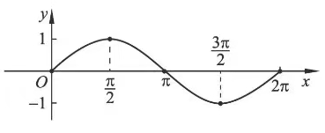
图（4）
【即学即练】
5．在正弦函数$y=sinx,x∈\left[0,2\text{π}\right]$的图象中，五个关键点是$\left(0,0\right),\left(\frac{\text{π}}{2},1\right)$， ， ，$\left(2\text{π},0\right)$．

6．(20-21高一·5.4.1正弦函数、余弦函数的图象（分层练习）-·)用“五点法”画$y=3\text{sin}x,x∈\left[0,2\text{π}\right]$的图象时，下列哪个点不是关键点（ ）
A．$\left(\frac{\text{π}}{6},\frac{3}{2}\right)$ B．$\left(\frac{\text{π}}{2},3\right)$ C．$\left(\text{π},0\right)$ D．$\left(2\text{π},0\right)$

知识点04 余弦函数的图像
把正弦函数$y=\sin{x}$的图象向左平移____________个单位长度就得到余弦函数$y=\cos{x}$的图象，该图象称为____________。
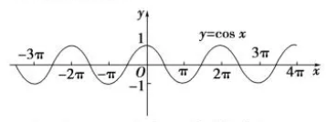
图（5）
【即学即练】
7．(25-26高一上·陕西咸阳实验中学·)函数$y=cos\left(−x\right)$，$x∈\left[\frac{π}{2},\frac{5π}{2}\right]$的图象大致是（ ）
A．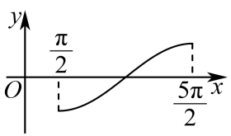 B．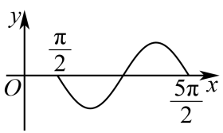
C．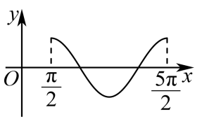 D．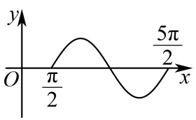

8．当$x∈\left[−2\text{π},\text{π}\right]$时，曲线$y=\text{sin}x$与$y=\text{cos}x$的交点个数为（ ）
A．2 B．3 C．4 D．5

知识点05 余弦函数的性质
余弦函数$y=\cos{x}$的性质如下：
（1）定义域：____________；
（2）周期性：周期为____________，最小正周期为____________；
（3）单调性：单调增区间：____________，单调减区间：____________；
（4）值域：____________，当____________时，余弦函数$y=\cos{x}$取得最大值$1$；当____________时，余弦函数$y=\cos{x}$取得最小值$−1$；
（5）奇偶性：余弦函数$y=\cos{x}$在$R$上是____________；
（6）对称性：对称轴：____________；对称中心：____________；
（7）零点：____________。
【即学即练】
9．(20-21高一·1.4.2正弦函数、余弦函数的性质-·)函数$y=cosx$在区间$[−π$，a]上为增函数，则$a$的取值范围是（ ）
A．$(−π,−\frac{π}{2})$ B．$(−π$，$0]$ C．$(−\frac{π}{2}$，$0]$ D．$(−π,π)$

10．(22-23高一上·山东德州第二中学·)满足$\text{cos}α≥\frac{1}{2}$的角的集合为（ ）
A．$\left\{α|α≥2k\text{π}+\frac{\text{π}}{3},k∈Z \right\}$ B．$\left\{α|2k\text{π}−\frac{\text{π}}{6}≤α≤2k\text{π}+\frac{\text{π}}{6},k∈Z \right\}$
C．$\left\{α|2k\text{π}−\frac{\text{π}}{3}≤α≤2k\text{π}+\frac{\text{π}}{3},k∈Z \right\}$ D．$\left\{α|2k\text{π}+\frac{\text{π}}{3}≤α≤2k\text{π}+\frac{5\text{π}}{3},k∈Z \right\}$

知识点06 正弦函数与余弦函数的图像、性质对比
函数 | $$y=\sin{x}$$ | $$y=\cos{x}$$
图像 | 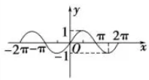 | 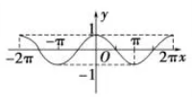
定义域 | ____________ | ____________
值域 | $$[−1,1]$$ | $$[−1,1]$$
奇偶性 | 奇函数 | 偶函数
周期性 | 最小正周期为_____ | 最小正周期为______
最值 | 当____________时，$y_{max}=$1；当____________时，$y_{min}=−1$. | 当____________时，$y_{max}=$1；当____________时，$y_{min}=−1$.
单调性 | 单调增区间：____________,单调减区间：____________ | 单调增区间：____________，单调减区间：____________
对称轴 | ____________ | ____________
对称中心 | ____________ | ____________
零点 | ____________ | ____________

【即学即练】
11．下列关于正弦函数、余弦函数的图象的描述，不正确的是（ ）
A．都可由$\left[0,2\text{π}\right]$内的图象向上、向下无限延展得到
B．都是对称图形
C．都与x轴有无数个交点
D．$y=sin\left(−x\right)$的图象与$y=sinx$的图象关于x轴对称

知识点07 含正/余弦函数的复杂函数的值域或最值
1. 求形如$y=a\sin{x}+b$（$y=a\cos{x}+b$）的函数的最值或值域问题，利用正弦函数的有界性$（−1≤\sin{x}≤1（−1≤\cos{x}≤1））$求解，此时有$−|a|+b≤y≤|a|+b$。（$\cos{x}$）
2. 求形如$y=a\sin^{2}{x}+b\sin{x}+c, a≠0（y=a\cos^{2}{x}+b\cos{x}+c）, x∈ℝ$的函数的值域或最值时，可以通过换元，令$t=\sin{x}$（$t=\cos{x}$），将原函数转化为关于$t$的二次函数，利用配方法求值域或最值。求解过程中要注意正弦函数的有界性。
3. 求形如$y=\frac{m\sin{x}+b}{n\sin{x}+d}, mn≠0$（$y=\frac{m\cos{x}+b}{n\cos{x}+d}$）的函数的值域，可以用分离常量法求解，也可以反解出$y$，利用正弦函数的有界性建立关于$y$的不等式求解。
【即学即练】
12．(20-21·重点题型训练3：第1章正、余弦函数的图像与性质再认识；三角函数图像变换-·)函数y＝sin²x$−$sinx+1（x∈R）的值域是（ ）
A．[$\frac{3}{4}$，3] B．[1，2] C．[1，3] D．[$\frac{1}{2}$，3]

13．(21-22高一下·北京人大附中·期中)已知函数$f(x)=−10\sin^{2}x−10sinx−\frac{1}{2},x∈\left[−\frac{π}{2},\frac{π}{6}\right]$，则$f(x)$的值域为（ ）
A．$\left[−\frac{1}{2},2\right]$ B．$\left[−8,2\right]$ C．$\left[−8,−\frac{1}{2}\right]$ D．$\left[−8,−2\right]$

14．(22-23高一下·北京第二十中学·月考)已知$f\left(x\right)=sinx$在区间$\left[a,b\right]$的值域是$\left[−1,\frac{\sqrt{3}}{2}\right]$，则$b−a$的最大值是（ ）
A．$\frac{2π}{3}$ B．$\frac{5π}{3}$ C．$\frac{5π}{6}$ D．$π$


题型01 利用“五点作图法”作$y=a+bsinx$（$\text{cos} \text{x}$）的图像
【典例1】用“五点法”作y＝2sinx的图象时，首先描出的五个点的横坐标是（ ）
A．$0\text{,}\frac{\text{π}}{2}\text{,π,}\frac{3}{2}\text{π,}2\text{π}$ B．$0\text{,}\frac{\text{π}}{4}\text{,}\frac{\text{π}}{2}\text{,}\frac{3}{4}\text{π,π}$
C．$0\text{,π,}2\text{π,}3\text{π,4π}$ D．$0,\frac{\text{π}}{6}\text{,}\frac{\text{π}}{3}\text{,}\frac{\text{π}}{2}\text{,}\frac{3\text{π}}{2}$

【变式1】用“五点法”画函数$y=2−\text{cos}x$在$\left[−\text{π},\text{π}\right]$的图象时，下列选项中不是关键点的是（ ）
A．$\left(−\text{π},3\right)$ B．$\left(−\frac{\text{π}}{2},2\right)$ C．$\left(0,1\right)$ D．$\left(\text{π},1\right)$

【变式2】(23-24高一上·陕西宝鸡南山高级中学·)用“五点法”作$y=\frac{1}{2}cosx$的图象，首先描出的五个点的横坐标是（ ）
A．0，$\frac{\text{π}}{2}$，π，$\frac{3\text{π}}{2}$，2π
B．0，$\frac{\text{π}}{4}$，$\frac{\text{π}}{2}$，$\frac{3\text{π}}{4}$，π
C．0，π，2π，3π，4π
D．0，$\frac{\text{π}}{6}$，$\frac{\text{π}}{3}$，$\frac{\text{π}}{2}$，$\frac{2\text{π}}{3}$

【变式3】用“五点法”画$y=3\text{sin}x,x∈\left[0,2\text{π}\right]$的图象时，下列哪个点不是关键点（ ）
A．$\left(\frac{\text{π}}{6},\frac{3}{2}\right)$ B．$\left(\frac{\text{π}}{2},3\right)$
C．$\left(\text{π},0\right)$ D．$\left(2\text{π},3\right)$

【变式4】用“五点法”作函数$y=cosx−1$，$x∈\left[0,2π\right]$的大致图像，所取的五点是 ．

题型02 求含$sin x$/$\text{cos} \text{x}$函数的定义域
【典例1】(24-25高一下·上海杨浦区复旦大学附属中学·月考)函数$f\left(x\right)=\sqrt{sinx−\frac{1}{2}}$的定义域与值域的交集为 .

【变式1】函数$y=\sqrt{\text{sin}x+\frac{\sqrt{2}}{2}}$的定义域为 ．

【变式2】(23-24高一下·山东日照·期中)函数$y=\sqrt{2\text{sin}x−1}\left(0≤x≤2\text{π}\right)$的定义域为（ ）
A．$\left[\frac{\text{π}}{3},\frac{5\text{π}}{6}\right]$ B．$\left[\frac{\text{π}}{3},\frac{2\text{π}}{3}\right]$ C．$\left[\frac{\text{π}}{6},\frac{5\text{π}}{6}\right]$ D．$\left[\frac{\text{π}}{6},\frac{2\text{π}}{3}\right]$

【变式3】(20-21高一下·黑龙江哈尔滨师范大学附属中学·月考)函数$f(x)=\sqrt{2cosx−1}$定义域为（ ）
A．$\left[\frac{π}{3}+2kπ,\frac{2π}{3}+2kπ\right](k∈Z)$ B．$\left[\frac{π}{6}+2kπ,\frac{5π}{6}+2kπ\right](k∈Z)$
C．$\left[−\frac{π}{3}+2kπ,\frac{π}{3}+2kπ\right](k∈Z)$ D．$\left[−\frac{π}{6}+2kπ,\frac{π}{6}+2kπ\right](k∈Z)$

【变式4】函数$y=\sqrt{sinx}+\sqrt{−cosx}$的定义域是
A．$(2kπ,(2k+1)π),k∈Z$ B．$\left[2kπ+\frac{π}{2},(2k+1)π\right],k∈Z$
C．$\left[kπ+\frac{π}{2},(k+1)π\right],k∈Z$ D．$[2kπ,(2k+1)π],k∈Z$

题型03 求含$sin x$/$\text{cos} \text{x}$函数的最值或值域
【典例1】(25-26高一上·河南安阳第一中学·)函数$f(x)=\text{2}\cos^{\text{2}}x−6cosx+\text{1}$的值域是（ ）
A．$[−\frac{7}{2},+∞)$ B．$[−\frac{7}{2},−3]$ C．$[−3,9]$ D．$[−\frac{7}{2},9]$

【变式1】(22-23高一下·四川眉山北外附属东坡外国语学校·期中)函数$y=3\cos^{2}x−4cosx+1$的最小值是（ ）
A．$−\frac{1}{3}$ B．$\frac{15}{4}$ C．0 D．$−\frac{1}{4}$

【变式2】(24-25高一下·安徽蒙城县实验中学·月考)已知函数$f\left(x\right)=a\text{cos}x+b$的最大值为1，最小值为$−3$，则函数$g\left(x\right)=ab\text{sin}x+3$的最大值为（ ）
A．5 B．－5 C．1 D．－1

【变式3】函数$y=\left|cosx\right|,x∈\left[0,\frac{3\text{π}}{4}\right)$的值域为（ ）
A．$\left[\frac{1}{2},1\right]$ B．$\left[\frac{1}{2},\frac{\sqrt{2}}{2}\right)$ C．$\left[0,1\right]$ D．$\left(0,1\right]$

【变式4】函数$y=\frac{2}{\text{sin}x}+\frac{1}{1−\text{sin}x}\left(0<x<\text{π}\right)$的最小值是（ ）．
A．$4\sqrt{2}$ B．4 C．$3+2\sqrt{2}$ D．5

题型04 求含$sin x$/$\text{cos} \text{x}$函数的单调性
【典例1】(22-23高一下·北京第一六一中学·期中)函数$f\left(x\right)=\left|sinx\right|$的一个单调递减区间是（ ）
A．$\left(−π,−\frac{π}{2}\right)$ B．$\left(\frac{π}{4},\frac{3π}{4}\right)$
C．$\left(π,\frac{3π}{2}\right)$ D．$\left(\frac{3π}{2},2π\right)$

【变式1】(24-25高三上·陕西渭南华州区·月考)已知函数$f\left(x\right)=\text{sin}\left(x+\text{π}\right)$，则（ ）
A．$f\left(x\right)$在$\left(0,\frac{\text{π}}{2}\right)$上单调递增 B．曲线$y=f\left(x\right)$关于直线$x=−\frac{\text{π}}{2}$对称
C．曲线$y=f\left(x\right)$关于点$\left(\frac{\text{π}}{2},0\right)$对称 D．曲线$y=f\left(x\right)$关于直线$x=\frac{\text{π}}{4}$对称

【变式2】(24-25高二上·安徽芜湖繁昌区恒杰双语学校·月考)下列函数中既是奇函数又在$\left(0,\frac{\text{π}}{2}\right)$上单调递增的是（ ）
A．$y=−x$ B．$y=x^{2}$ C．$y=sinx$ D．$y=cosx$

【变式3】(23-24高一下·河南驻马店环际大联考“逐梦计划”·)函数$y=\text{cos}x$和$y=\text{sin}x$在下列哪个区间上都是单调递减的（ ）
A．$\left[\frac{\text{π}}{2},\text{π}\right]$ B．$\left[0,\frac{\text{π}}{2}\right]$ C．$\left[−\frac{\text{π}}{2},0\right]$ D．$\left[−\text{π},−\frac{\text{π}}{2}\right]$

【变式4】函数$y=−cosx$在区间$\left[−\frac{\text{π}}{\text{2}},\frac{\text{π}}{\text{2}}\right]$上（ ）
A．单调递增 B．单调递减
C．先减后增 D．先增后减

题型05 求含$sin x$/$\text{cos} \text{x}$函数的奇偶性
【典例1】函数$y=2\left|sinx\right|+1$是（ ）
A．周期为$2\text{π}$的奇函数 B．周期为$\text{π}$的奇函数
C．周期为$2\text{π}$的偶函数 D．周期为$\text{π}$的偶函数

【变式1】已知$f\left(x\right)=\left(2025+m\right)\text{sin}x−x^{4}$为偶函数，则实数$m=$（ ）
A．0 B．1 C．$−2025$ D．$−2024$

【变式2】(24-25高一下·江西南昌·期末)已知函数$f\left(x\right)=asinx+x^{2}$，若$f\left(2\right)=1$，则$f\left(−2\right)=$（ ）
A．$−1$ B．3 C．7 D．8

【变式3】(23-24高一下·上海静安区·期末)已知函数$f\left(x\right)=x^{3}+ax+b\text{sin}x−3$，且$f\left(−\frac{\text{π}}{2}\right)=−20$，则$f\left(\frac{\text{π}}{2}\right)=$（ ）
A．11 B．14 C．17 D．20

【变式4】(23-24高一上·山东济宁·期末)若函数$f\left(x\right)$是定义在$\text{R}$上的任意奇函数，则下列函数一定为偶函数的是（ ）
A．$y=sinx+f\left(x\right)$ B．$y=sinx⋅f\left(x\right)$
C．$y=cosx+f\left(x\right)$ D．$y=cosx⋅f\left(x\right)$

题型06 比较正弦值/余弦值的大小
【典例1】(24-25高一下·北京延庆区·期中)已知$a=\text{sin}\left(−\frac{15\text{π}}{4}\right)$，$b=\text{sin}\left(−\frac{7\text{π}}{5}\right)$，$c=\text{sin}\left(\frac{10\text{π}}{3}\right)$，则（ ）
A．$c>a>b$ B．$b>a>c$ C．$a>b>c$ D．$c>b>a$

【变式1】(24-25高一下·安徽金榜教育·)$sin1$（ ）
A．大于$\frac{\sqrt{2}}{2}$ B．大于$\frac{\sqrt{3}}{2}$ C．小于$\frac{\sqrt{2}}{2}$ D．小于$\frac{\sqrt{3}}{3}$

【变式2】(24-25高一上·江苏无锡第一中学·)设$a=\text{cos}\frac{\text{π}}{3},b=sin\frac{\text{π}}{7},c=\log_{3}2$，则$a,b,c$的大小关系正确的是（ ）
A．$a>b>c$ B．$b>a>c$
C．$b>c>a$ D．$c>a>b$

【变式3】已知定义在R上的函数$f\left(x\right)$满足$f\left(x−\frac{π}{2}\right)=f\left(x+\frac{π}{2}\right)$，且当$x∈\left[0,π\right]$时，$f\left(x\right)=sinx$，则（ ）
A．$f\left(cos120°\right)>f\left(sin\left(−20°\right)\right)>f\left(sin190°\right)$
B．$f\left(cos120°\right)>f\left(sin190°\right)>f\left(sin\left(−20°\right)\right)$
C．$f\left(sin190°\right)>f\left(cos120°\right)>f\left(sin\left(−20°\right)\right)$
D．$f\left(sin190°\right)>f\left(sin\left(−20°\right)\right)>f\left(cos120°\right)$

【变式4】(24-25高一下·山东聊城·期中)已知$a=\text{cos}\left(−\frac{3\text{π}}{8}\right)$，$b=\text{cos}\frac{9\text{π}}{7}$，$c=\text{sin}\frac{2\text{π}}{7}$，则（ ）
A．$a>b>c$ B．$a>c>b$ C．$b>c>a$ D．$c>a>b$

题型07 解正弦/余弦不等式
【典例1】(24-25高一下·湖北黄梅县育才高级中学·月考)已知$x∈\left(\text{π},3\text{π}\right)$，则不等式$\text{cos}x>−\frac{\sqrt{2}}{2}$的解集为（ ）
A．$\left(\text{π},\frac{\text{3π}}{\text{2}}\right)$ B．$\left(\frac{\text{3π}}{\text{4}},\frac{\text{5π}}{\text{4}}\right)$
C．$\left(\frac{\text{5π}}{\text{4}},\frac{\text{11π}}{\text{4}}\right)$ D．$\left(\frac{\text{11π}}{\text{4}}\text{,3π}\right)$

【变式1】不等式$2\text{cos}x+\sqrt{2}≤0$的解集为（ ）
A．$\left[\frac{3\text{π}}{4}+k\text{π},\frac{5\text{π}}{4}+k\text{π}\right]\left(k∈\text{Z}\right)$ B．$\left[−\frac{\text{π}}{4}+k\text{π},\frac{\text{π}}{4}+k\text{π}\right]\left(k∈\text{Z}\right)$
C．$\left[\frac{3\text{π}}{4}+2k\text{π}，\frac{5\text{π}}{4}+2k\text{π}\right]\left(k∈\text{Z}\right)$ D．$\left[−\frac{\text{π}}{4}+2k\text{π}，\frac{\text{π}}{4}+2k\text{π}\right]\left(k∈\text{Z}\right)$

【变式2】在$\left[−\text{π},\text{π}\right]$内，下列区间中使得$\left|sinx\right|≤\frac{1}{2}$成立的是（ ）
A．$\left[−\text{π},−\frac{\text{π}}{6}\right]$ B．$\left[−\frac{\text{π}}{6},\frac{\text{π}}{6}\right]$ C．$\left[\frac{\text{π}}{6},\frac{\text{π}}{2}\right]$ D．$\left[\frac{\text{π}}{6},\text{π}\right]$

【变式3】(24-25高二上·广东广州华侨中学·期中)若$0≤α<2\text{π}$，且$2sinα≤1$，则$α$的取值范围是（ ）
A．$[0,2\text{π})$ B．$[0,\frac{\text{π}}{3}]∪[\frac{5\text{π}}{3},2\text{π})$ C．$[\frac{\text{π}}{6},\frac{5\text{π}}{6}]$ D．$[0,\frac{\text{π}}{6}]∪[\frac{5\text{π}}{6},2\text{π})$

【变式4】(22-23高一上·云南曲靖师宗县平高学校（第四中学）·期末)当$α∈\left[0,2\text{π}\right]$，若$\text{cos}α<−\frac{\sqrt{3}}{2}$，则$α$的取值范围为（ ）
A．$\left(\frac{\text{π}}{3},\frac{2\text{π}}{3}\right)$ B．$\left(\frac{5\text{π}}{6},\frac{7\text{π}}{6}\right)$ C．$\left[0,\frac{5\text{π}}{6}\right)∪\left(\frac{7\text{π}}{6},2\text{π}\right]$ D．$\left[0,\frac{\text{π}}{3}\right)∪\left(\frac{2\text{π}}{3},2\text{π}\right]$

题型08 含绝对值的正余弦函数图像
【典例1】函数$y=\left|cosx\right|$的一个单调减区间是（ ）
A．$\left(−\frac{\text{π}}{4},\frac{\text{π}}{4}\right)$ B．$\left(\frac{\text{π}}{4},\frac{3\text{π}}{4}\right)$ C．$\left(\text{π},\frac{3\text{π}}{2}\right)$ D．$\left(\frac{3\text{π}}{2},2\text{π}\right)$

【变式1】(22-23高三上·山西运城稷山县稷山中学·月考)函数$y=2\left|\text{cos}x\right|−7$的一个单调递增区间是（ ）
A．$\left[−\frac{π}{2},\frac{π}{2}\right]$ B．$\left[0,π\right]$ C．$\left[π,\frac{3π}{2}\right]$ D．$\left[\frac{3π}{2},2π\right]$

【变式2】(24-25高一上·广东潮州·期末)方程$\left|sinx\right|−lgx=0$的根的个数是（ ）
A．5 B．4 C．3 D．2

【变式3】函数$y=\left|sinx\right|$的最小正周期为（ ）．
A．$\text{π}$ B．$2\text{π}$ C．$4\text{π}$ D．没有周期性．

【变式4】(21-22高一下·陕西西安阎良区关山中学·期中)设函数$\text{f}\left(x\right)=sin\left|x\right|$，则$f\left(x\right)$（ ）
A．在区间$\left[\frac{2π}{3},\frac{7π}{6}\right]$上是单调递减的 B．是周期为$2π$的周期函数
C．在区间$\left[−\frac{π}{2},0\right]$上是单调递增的 D．对称中心为$\left(kπ,0\right)$，$k∈Z$


1．用“五点法”作出函数$y=sinx+\frac{1}{2}$，$x∈\left[\begin{aligned}0,2\text{π}\end{aligned}\right]$的大致图像，所取的五个点的坐标为 ．

2．(21-22·5.4.1正弦函数、余弦函数的图像-·)用“五点法”作函数y＝1－cos x，x∈[0，2π]的图象时，应取的五个关键点分别是 .

3．(24-25高一下·上海民办南模中学·)函数$y=\sqrt{\text{sin}x}+\text{lg}\left(16−x^{2}\right)$的定义域为

4．(24-25高一下·四川内江第一中学·月考)已知$x∈\left[−\frac{\text{π}}{2},\frac{3\text{π}}{2}\right]$，则不等式$2sinx+1≥0$的解集为 ．

5．(24-25高一上·福建福州第一中学·)函数$f\left(x\right)=\sqrt{2sinx−1}$，$x∈\left[0,2π\right]$的定义域为 .

6．在$[0,2π]$上，函数$y=\sqrt{2sinx−\sqrt{2}}$的定义域是（ ）
A．$\left[0,\frac{\text{π}}{4}\right]$ B．$\left[\frac{\text{π}}{4},\frac{3\text{π}}{4}\right]$
C．$\left[\frac{\text{π}}{4},\frac{\text{π}}{2}\right]$ D．$\left[\frac{\text{3π}}{4},\text{π}\right]$

7．(24-25高一下·陕西渭南韩城·期末)已知$x$是三角形的一个内角，则不等式$cosx>\frac{1}{2}$的解集为（ ）
A．$\left(0,\frac{\text{π}}{6}\right)$ B．$\left(\frac{\text{π}}{6},\frac{5\text{π}}{6}\right)$ C．$\left(0,\frac{\text{π}}{3}\right)$ D．$\left(\frac{\text{π}}{3},\frac{2\text{π}}{3}\right)$

8．(24-25高一下·河南环际大联考“逐梦计划”·)已知x是三角形的一个内角，则不等式$cosx<−\frac{1}{2}$的解集为（ ）
A．$\left(\frac{5\text{π}}{6},\text{π}\right)$ B．$\left(0,\frac{5\text{π}}{6}\right)$ C．$\left(0,\frac{2\text{π}}{3}\right)$ D．$\left(\frac{2\text{π}}{3},\text{π}\right)$

9．(25-26高一上·江苏扬州大学附属中学·月考)函数$y=\left|\text{lg}x\right|$与$y=\text{sin}x$图象的交点个数为（ ）
A．1 B．2 C．3 D．4

10．(25-26高一上·江苏南京第二十九中学·)已知函数$f(x)=\sin^{2}x+asinx+\frac{1}{4}$在区间$[0,\text{π}]$上有4个不同的零点，则实数$a$的取值范围是（ ）
A．$−2<a<−1$ B．$−2<a<−\frac{5}{4}$
C．$−\frac{5}{4}<a<−1$ D．$−\frac{5}{4}<a<−1$或$a>1$

11．函数$f(x)=cosx−x$的零点所在区间为（ ）
A．$(−1,0)$ B．$\left(0,1\right)$ C．$(1,2)$ D．$(2,3)$

12．(25-26高二上·湖南永州宁远县第二中学·开学考)函数$y=|\text{cos}x|$的一个单调递减区间是（ ）
A．$\text{[}−\frac{\text{π}}{4},\frac{\text{π}}{4}\text{]}$ B．$\text{[}\frac{\text{π}}{4},\frac{3\text{π}}{4}\text{]}$ C．$[\text{π},\frac{3\text{π}}{2}]$ D．$[\frac{3\text{π}}{2},2\text{π}]$

13．(24-25高三下·湖南长沙四大名校·月考)设函数$f\left(x\right)=x−\text{cos}x−a,g\left(x\right)=ax^{2}+x$，当$x∈\left(−\frac{\text{π}}{2},\frac{\text{π}}{2}\right)$时，方程$f\left(x\right)=g\left(x\right)$有且只有一个实根，则$a=$（ ）
A．2 B．1 C．$−2$ D．$−1$

14．(25-26高三上·重庆南开中学校·月考)已知 $−1<x<y<1$ ，则下列不等式一定成立的是（ ）
A．$\left(x−y\right)\left(sinx−siny\right)<0$ B．$\left(x−y\right)\left(cosx−cosy\right)<0$
C．$\left(x^{2}−y^{2}\right)\left(\sin^{2}x−\sin^{2}y\right)≤0$ D．$\left(x^{2}−y^{2}\right)\left(\cos^{2}x−\cos^{2}y\right)≤0$

15．下列各式的值为正数的是（ ）
A．$\text{sin}\left(−\frac{23\text{π}}{4}\right)\text{cos}2$ B．$\text{sin}1−\text{cos}1$
C．$\text{sin}660°+\text{cos}170°$ D．$\text{sin}\left(−2\right)+\text{cos}\left(−2\right)$

16．(24-25高一下·安徽卓越县中联盟&皖豫名校联盟·期中)下列不等式成立的是（ ）
A．$\text{cos}\frac{\text{4π}}{\text{7}}<\text{cos}\frac{\text{5π}}{\text{8}}$ B．${0.3}^{0.2}>{0.2}^{0.3}$ C．${\text{log}}_{3}0.2<{\text{log}}_{2}0.2$ D．${\text{log}}_{5}20>{\text{log}}_{2}5$

17．(24-25高一下·山东日照实验高级中学·)下列结论正确的是（ ）
A．$sin{400}^{∘}>sin{50}^{∘}$ B．$sin{220}^{∘}<sin{310}^{∘}$
C．$sin\frac{31}{5}\text{π}<cos\frac{11}{3}\text{π}$ D．$cos\frac{35}{12}\text{π}>sin\frac{97}{13}\text{π}$

18．(24-25高一上·北京顺义区·期末)已知$α,β$均为第二象限角，则“$\text{cos}α>\text{cos}β$”是“$\text{sin}α>\text{sin}β$”的（ ）
A．充分不必要条件 B．必要不充分条件
C．充要条件 D．既不充分也不必要条件

19．下列关系式中正确的是（ ）
A．$sin11°<sin168°<cos10°$ B．$sin168°<sin11°<cos10°$
C．$sin11°<cos10°<sin168°$ D．$sin168°<cos10°<sin11°$

20．(23-24高一下·河南南阳镇平县第二高级中学·月考)已知关于$x$的方程$1−\sin^{2}x−sinx+2a=0$在$(0,\frac{\text{π}}{2}]$上有解，那么实数$a$的取值范围为（ ）
A．$a≤−\frac{5}{8}$ B．$−\frac{1}{2}≤a≤0$ C．$−\frac{1}{2}<a≤\frac{1}{2}$ D．$−\frac{1}{2}<a≤0$

21．(21-22高三上·江苏泰州靖江·调研)已知函数$f(x)=−4\sin^{2}x+4sinx$，$x∈[0,a]$的值域为$[0,1]$，则实数$a$的取值范围为（ ）
A．$[\frac{π}{6},\frac{π}{2}]$ B．$[\frac{π}{6},\frac{5π}{6}]$ C．$[\frac{π}{6},π]$ D．$[\frac{5π}{6},π]$

22．(25-26高二上·湖南长沙名校联合体·月考)若关于x的方程$−4\cos^{2}x+cosx=a$在$\left(−\frac{\text{π}}{3},\frac{\text{π}}{2}\right)$内有两个不同的解，则（ ）
A． $−3<a<0$ B． $−1<a<0$或$0<a<\frac{1}{16}$
C． $−3<a<−1$或$0<a<\frac{1}{2}$ D．$−3<a<−\frac{1}{2}$或$0<a<\frac{1}{16}$

23．(22-23高一下·四川眉山仁寿县·期中)函数$y=\cos^{2}x+3cosx+2$的最小值为（ ）
A．$2$ B．$0$ C．$1$ D．$6$

24．函数$f(x)=(x^{3}−5x)cosx$的部分图象大致为（ ）
A．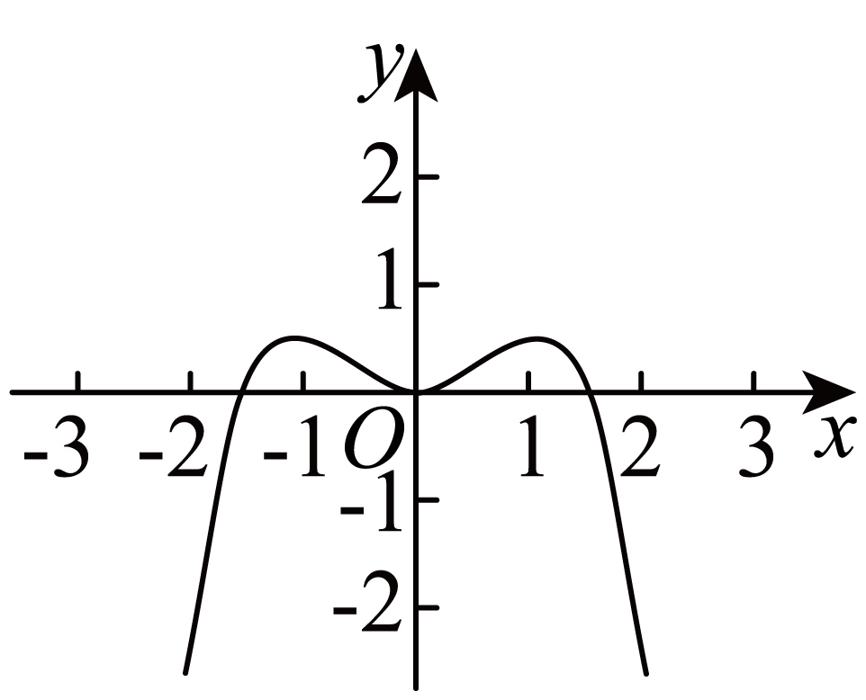 B．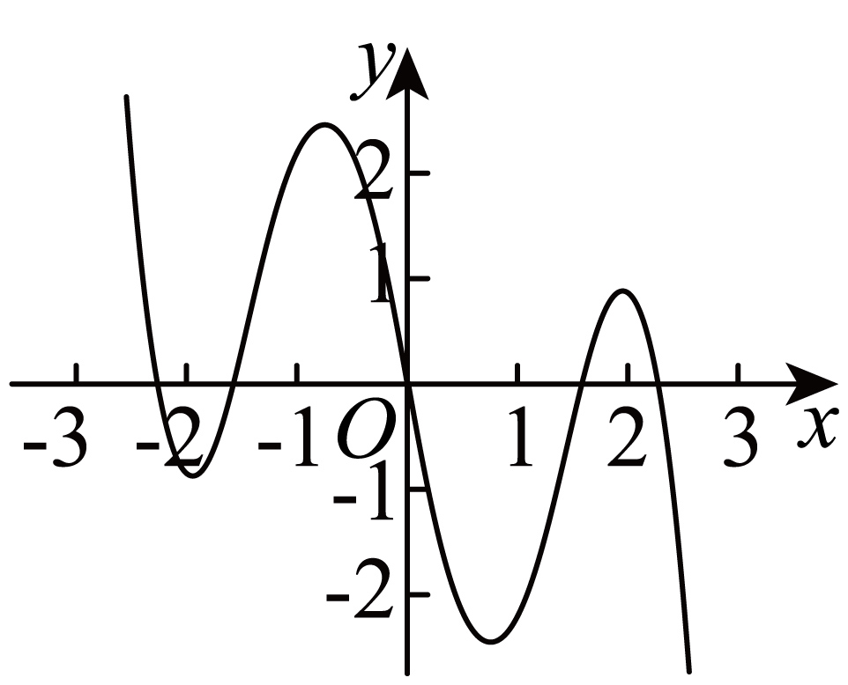
C．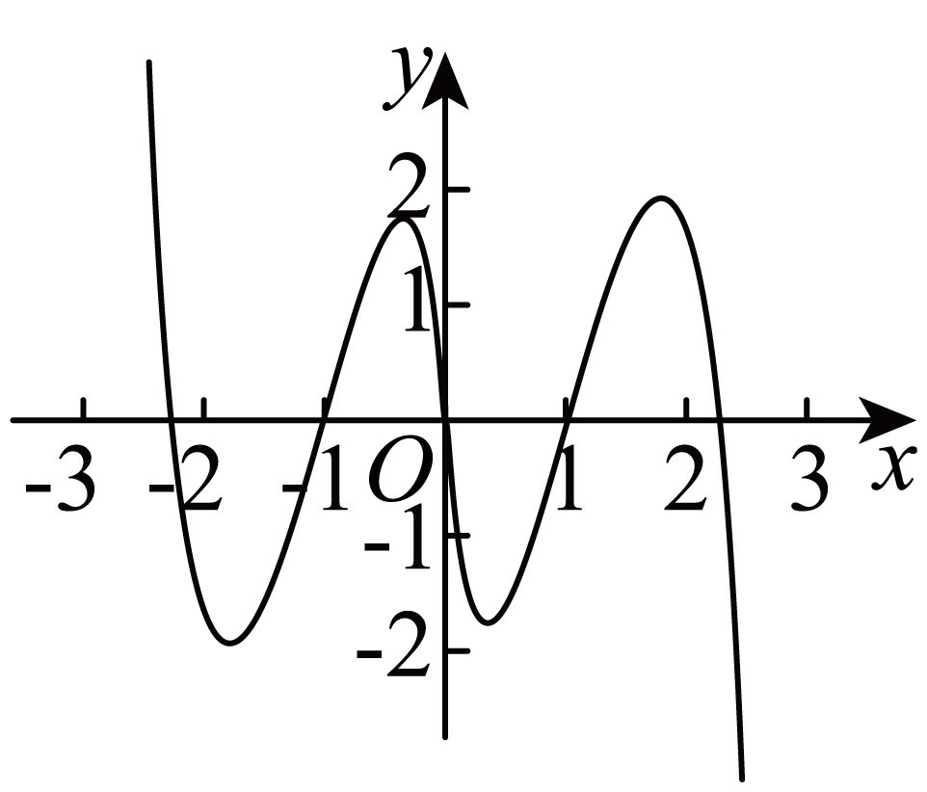 D．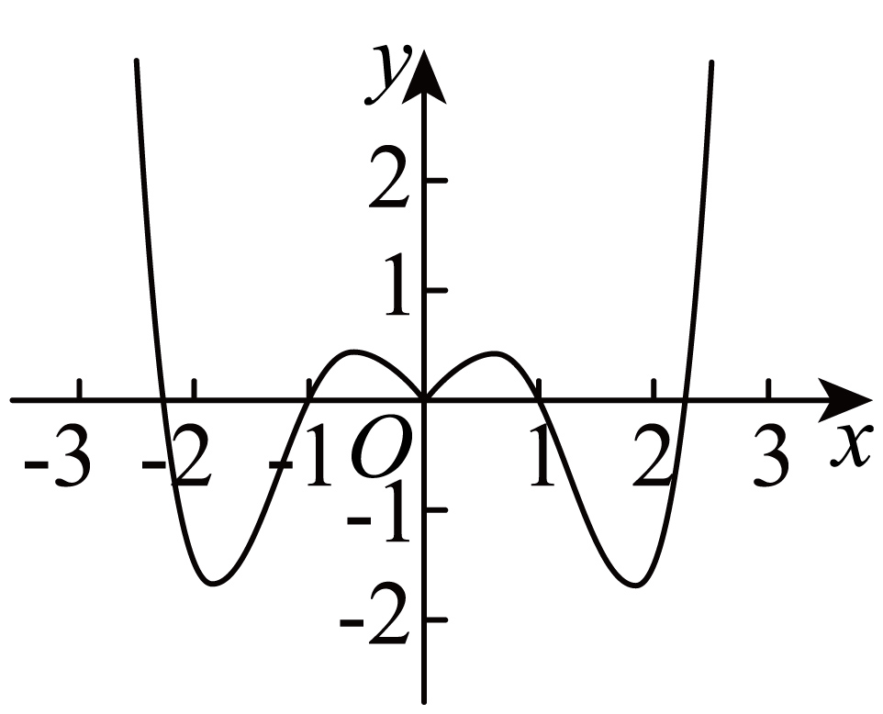

25．(24-25高一下·云南昭通普通高中云南师范大学附属镇雄中学教研联盟·期末)函数$f\left(x\right)=xcosx$在区间$\left[−2, 2\right]$上的图象大致是（ ）
A．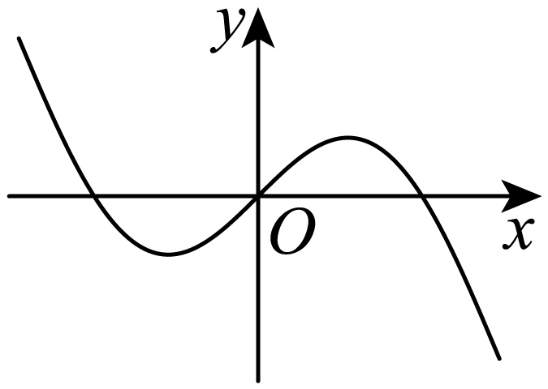 B．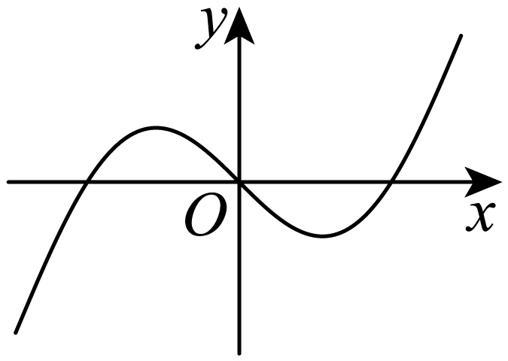C．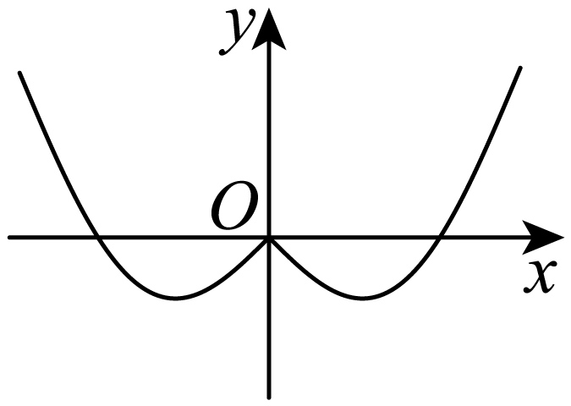 D．

